DIRECCIÓN ACADÉMICA
DEPARTAMENTO DE LENGUA y LITERATURA

Respeto – Responsabilidad – Resiliencia – Tolerancia
GUÍA DE AUTOAPRENDIZAJE N°13
TEMA: Infografías.

Nombre: ________________________________________________Curso 2°___ Fecha: ____/____/2020
Objetivos:
OA 12: Aplicar flexiblemente y creativamente las habilidades de escritura adquiridas en clases como medio de expresión personal y cuando se enfrentan a nuevos géneros:
• Investigando las características del género antes de escribir.
• Adecuando el texto a los propósitos de escritura y a la situación.

Estimados y estimadas estudiantes:
En esta guía abordaremos el tipo de texto llamado “infografía” para poder utilizarlo en un proceso de investigación que comenzaremos en este ciclo evaluativo nº5.
Para esto, debes poner mucha atención tanto al tipo de texto que trabajaremos como también realizar una revisión de los contenidos y temáticas que hemos abordado durante este año.
Es importante que leas bien la guía antes de realizarla y ante cualquier consulta, no dudes en escribirnos a nuestros correos o a través de nuestro instagram: @lenguaje_cesantarosa.
Esperamos que disfrutes la realización de la guía y sigamos aprendiendo en conjunto.

2ºA y 2ºD | mariajesus.escobar@cesantarosa.cl
2ºB y 2ºC | eugenia.azcarate@cesantarosa.cl
Profesoras de Lenguaje y Comunicación.

Para comenzar…
¿Qué es una infografía?
INFOGRAFÍA
¿Qué es?
Es una representación visual de un texto escrito que lo resume y lo explica figurativamente. Es decir, se trata de una imagen explicativa que combina texto, ilustración y diseño y cuyo propósito es sintetizar información de cierta complejidad e importancia, de una manera directa y rápida.
Las infografías responden a diferentes modelos, tales como diagramas, esquemas, mapas conceptuales, entre otros. Asimismo, utilizan diferentes tipos de recursos visuales, tanto lingüísticos como no lingüísticos: texto, imágenes, colores, criterios de diagramación y toda suerte de elementos plásticos y compositivos. Es un recurso ampliamente utilizado tanto en la prensa diaria como en revistas, libros didácticos, páginas web, redes sociales y toda clase de materiales de divulgación masiva. Por ejemplo, instructivos de votación, instructivos de alimentación, etc.

Funciones de una infografía
- Sintetizar información.
- Facilitar la comprensión de información compleja.
- Ayudar al lector a construir la información de forma inmediata.
- Otorgar variedad a la diagramación del texto en el que se insertan.

Partes de una infografía
Una infografía está conformada, esencialmente, de las siguientes partes.
- Un titular. Este puede venir acompañado con un subtítulo si es necesario.
- Un texto sucinto (breve, conciso y preciso) que brinda la explicación y los criterios de interpretación.
- El cuerpo, que se refiere al centro del mensaje e incluye todos los elementos gráficos y la tipografía de apoyo.
- La fuente de la información.

Características de una infografía
- Siempre es encabezada por un titular o título, según el contexto.
- Debe responder a las preguntas: qué, quién, cuándo, dónde, cómo y por qué.
- Debe ser fácil de comprender.
- Debe sintetizar toda la información posible sobre un asunto.
- El uso de imágenes es obligatorio.
- Las imágenes contenidas deben ser claras y coherentes con el texto.
- El texto debe ser claro, conciso y breve.
- Debe tener tal solidez que puedan tener autonomía respecto del artículo en que se inserta.
- No debe tener ningún error, inconcordancia o contradicción.

Organizadores gráficos de la información:

A) Gráficos: Representan de forma visual la información estadística, de manera que su comprensión sea más simple y rápida. Pueden valerse de diversos recursos como barras, tortas, sistemas de coordenadas, etc.

B) Mapas: Son de gran utilidad para ubicar rápidamente al lector en el lugar de un acontecimiento o en el contexto de una información geográfica de interés, como una ruta turística.
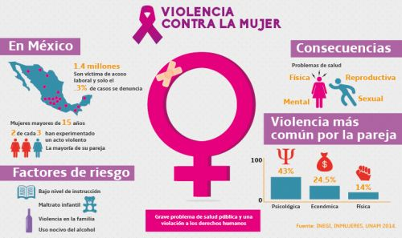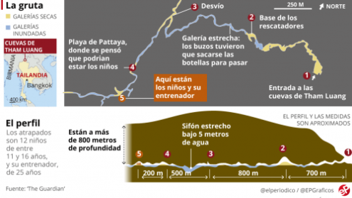
C) Tablas: Resume una serie de datos importantes en un cuadro organizado bajo un sistema de columnas y filas. Puede contener algunos elementos visuales, como colores y pictogramas, para quebrar la dureza de la misma. Las tablas se usan cuando la información es muy compleja como para establecer comparaciones, representaciones gráficas y sistemas de flujo.

D) Diagramas: Es útil para mostrar la articulación jerarquías y procesos, así como el funcionamiento de determinados sistemas.
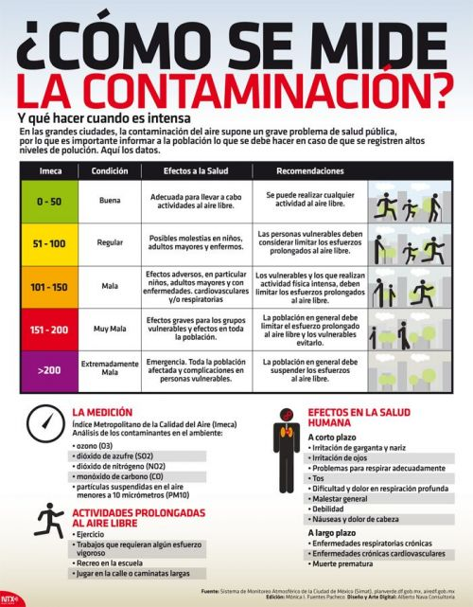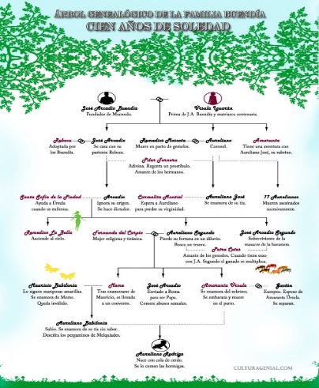

Actividad:
Analicemos las siguientes infografías respondiendo las siguientes preguntas:

INFOGRAFÍAS | PREGUNTAS
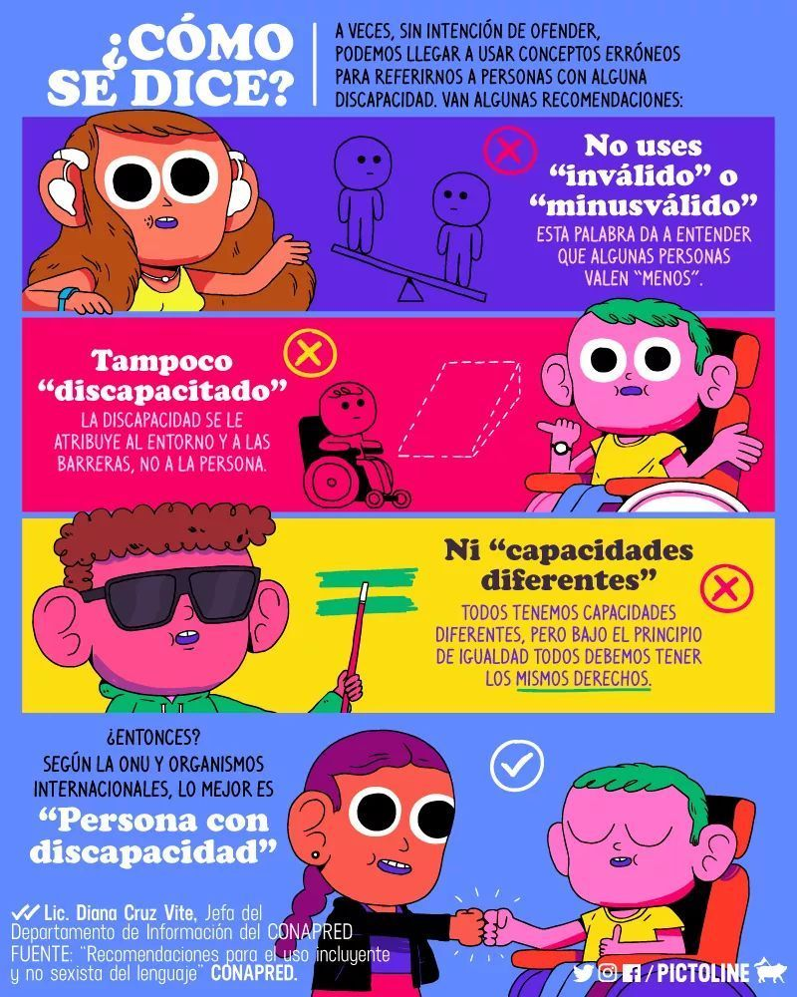 | 1. ¿Cuál es el tema de la infografía? ¿De qué se trata?
 | 2. ¿Cuál es su objetivo? ¿Qué busca lograr?
 | 3. ¿Cuál es la fuente de la información?
 | 4. ¿Por qué es importante poner la fuente?
5. Comprensión de la información:
5.1 ¿Por qué es importante decir “personas con discapacidad” y no de otras formas?

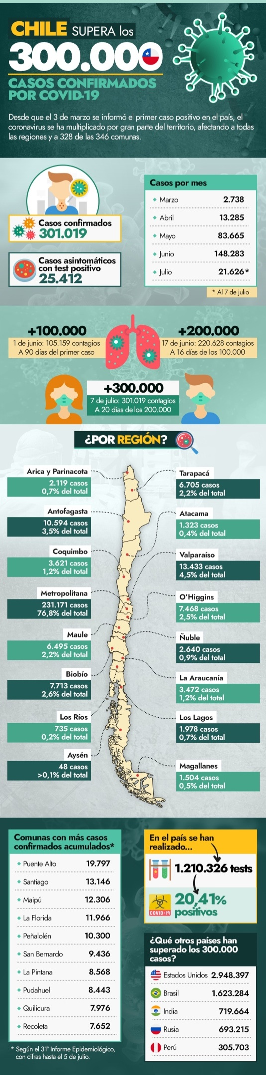 | 6. ¿Qué organizadores de la información utiliza este infografía?
 | 7. ¿Cuál es el fin de utilizar esos organizadores de la información?
8. Comprensión de la información:
8.1 ¿Cuál es el mes donde hubo mayor cantidad de casos?

8.2 ¿Cuál es la región con menos casos?

8.3 ¿Cuántas comunas tiene más casos confirmados acumulados?

